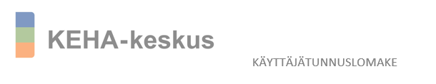

Med denna blankett ansöker man om ett användarnamn till tillståndsmyndigheten (s.k. U-kod) för användningen av övervakningsdelen i YLVA datasystemet för miljövårdsinformation. Koden är personlig. Den e-postadress som anges på blanketten ska kunna identifieras till den sökandes organisation (t.ex. [anna.anvandare@kommunen.fi](mailto:anna.anvandare@kommunen.fi)). I fältet Kommuner som övervakas listas de kommuner inom vilkas område den som ansöker om användarnamnet eller den organisation som sökanden representerar övervakar objekten.

Man loggar in i YLVA-systemet med en s.k. U-kod (t.ex. U000000). Om sökanden redan har en U-kod för ett annat system (t.ex. Notto-systemet), ansöker man om användarrättighet till YLVA för den befintliga U-koden. Kryssa för "Befintlig kod" och skriv in den ”koden” i fältet för nuvarande användarnamn.

|  |  |  |  |
| --- | --- | --- | --- |
| Efternamn | Förnamn (alla namn) | | Tilltalsnamn |
| Tjänstebeteckning (finska) | | Organisation | |
| E-postadress | | | |
| Adress | | | |
| Postbox  PB | Postnummer | | Postanstalt |
| Mobiltelefon | | Telefon | |

|  |
| --- |
| Kommuner som övervakas |

|  |  |
| --- | --- |
| Nytt användarnamn | |
| Förlängning av användarnamnets giltighetstid | |
| Befintlig kod | Kod |
| Indragning av användarnamn  Borttagning av endast YLVA-användarrättigheten, U-koden förblir i kraft | Datum för indragning |

|  |
| --- |
| Datum    .  .20 |
| Underskrift |
| Namnförtydligande |

IFYLLD OCH UNDERSKRIVEN BLANKETT SKICKAS SKANNAD PER E-POST TILL ADRESSEN [ylva@ely-keskus.fi](mailto:ylva@ely-keskus.fi) 